Vivado design flow

目录

1.硬件和软件环境 1

1.1小车架构 1

1.2软件环境 1

2.功能描述 2

3.设计流程 2

3.1创建自己的IP core. 2

3.2使用IP设计工程 10

# 1.硬件和软件环境

## 1.1小车架构

小车分为3层：

底层：车轮、电机、电池

中间：robot bottom board

上层：zedboard、RF模块、bluetooth模块

准备：具备蓝牙功能、安装好小车控制app的安卓手机或serial port utility串口调试助手，带RF模块和发射程序的板子。

注：本小车默认为RF接收，zynq上的LD5向上拨选择为蓝牙接收。

## 1.2软件环境

Vivado 2013.2

# 2.功能描述

小车基本功能：前进、后退、左转、右转，正常速度档和加速档，可以通过RF模块在另外一块板子上的按键控制，也可以通过电脑上的串口调试助手以发送命令的方式控制，也可以通过安卓手机客户端控制。

# 3.设计流程

## 3.1创建自己的IP core.

这里我们以motor电击控制IP为例，一步一步教大家在vivado中创建建自己的IPcore.

* 双击vivado图标，出现如下界面，点击Creat New Project: 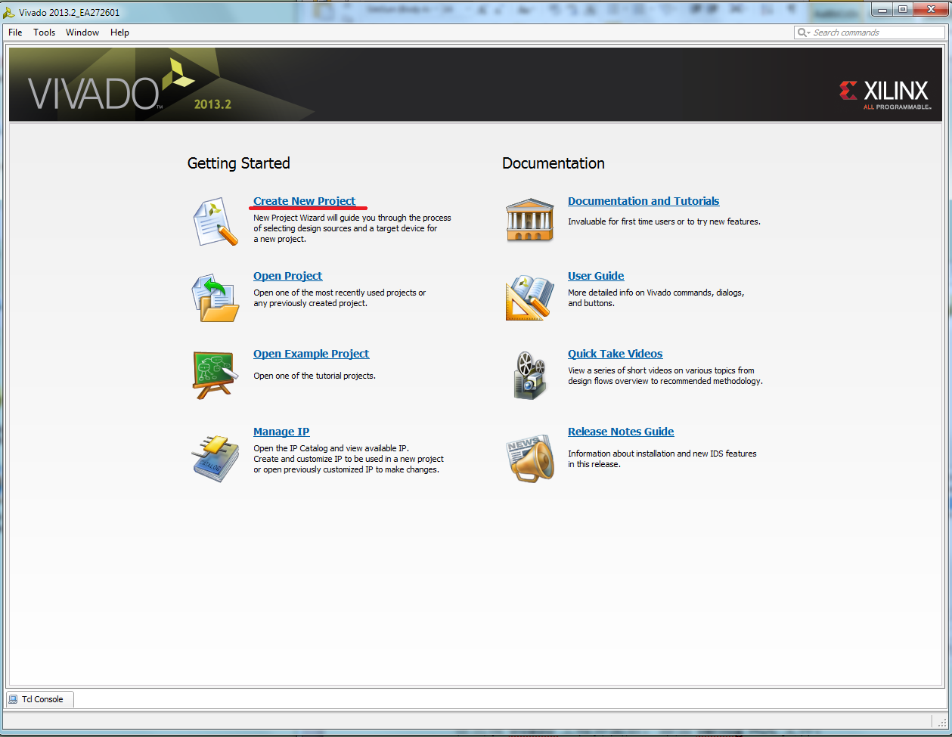
* 点击Next，出现如下界面，project name 一栏输入motor. 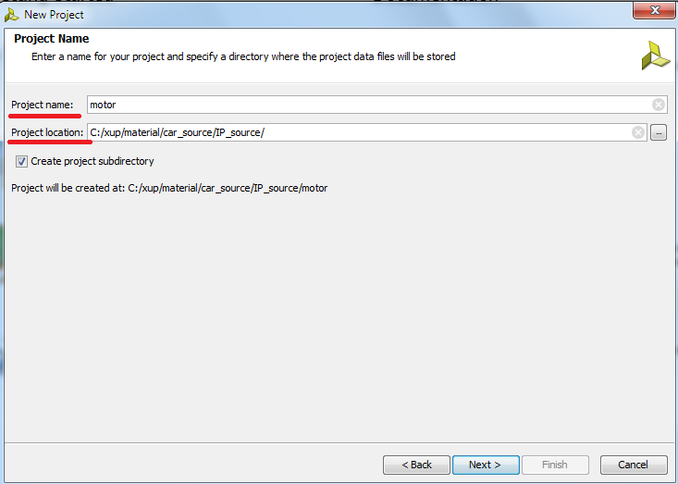
* 一直点击Next，直到出现如下界面，单击Boards, 在name栏里选择zed,并点击第二个board version为d的板子选项：

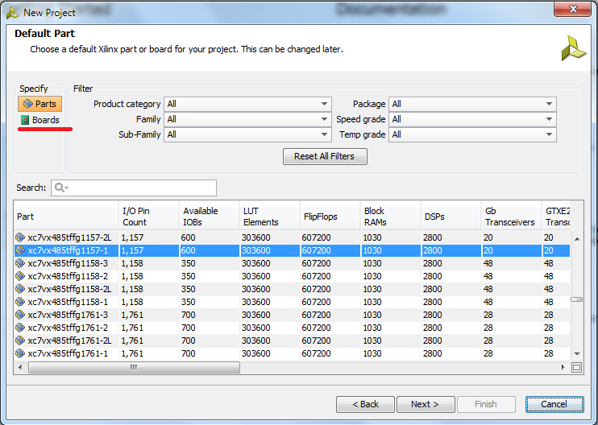

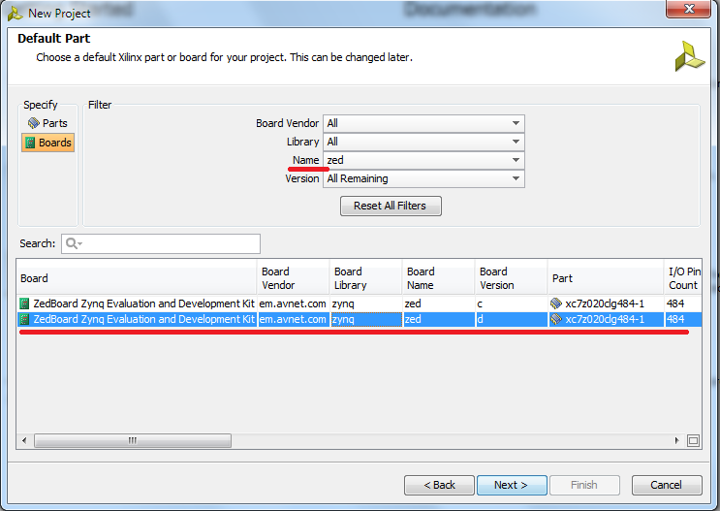

* 点击Next，在接下来的界面中点击Finish，这样我们的一个IP工程就新建好了。接下来我们要在vivado工程中创建自己的verilog HDL文件，在左边的控制面板中点击Add Sources：

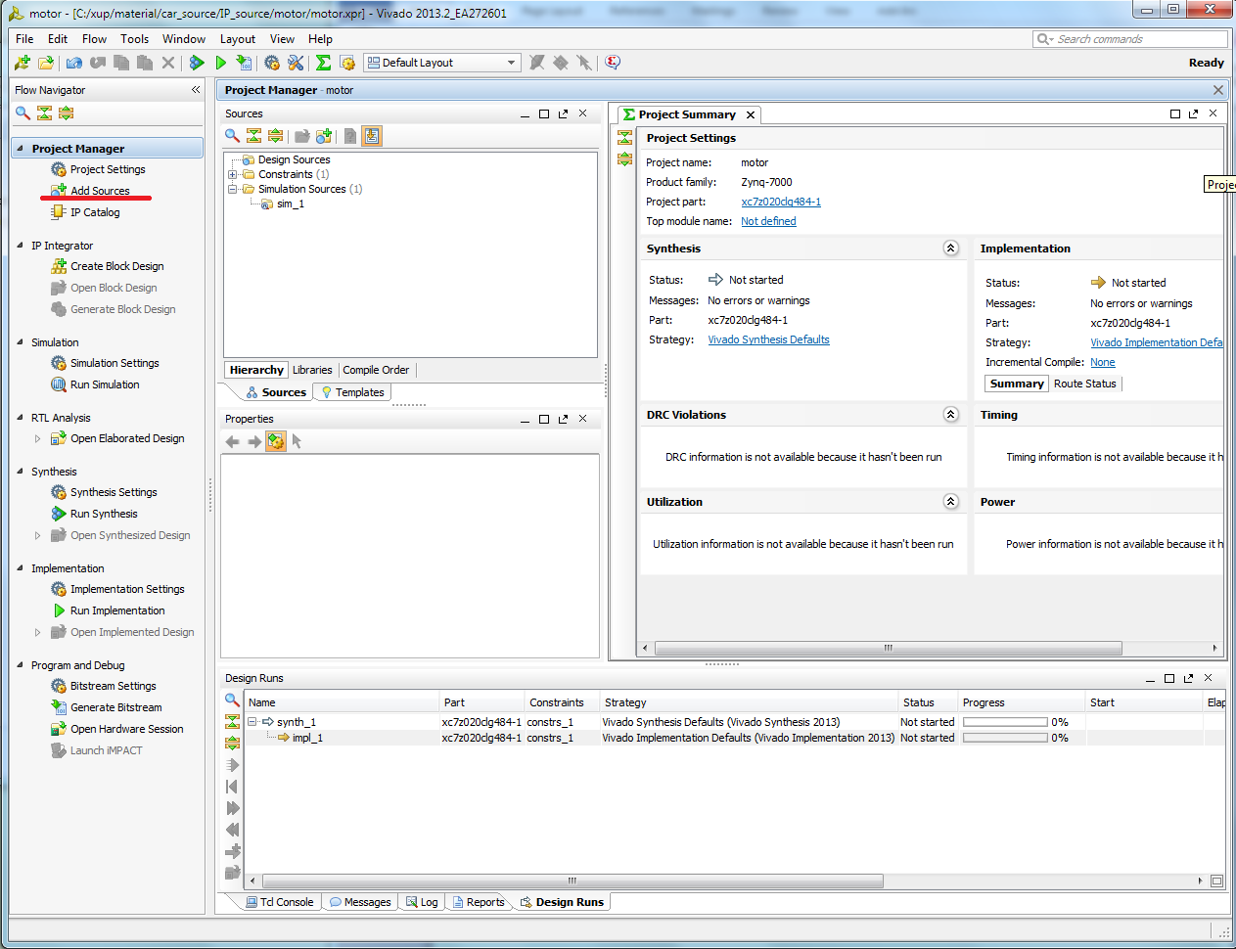

* 在Add Source界面中，选择Add or Create Design Sources，点击Next，在出现的界面中单击Create File：

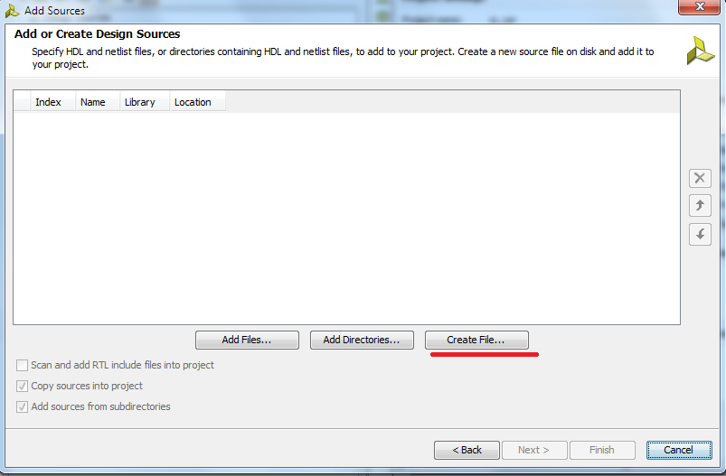

* 在Create Source File界面中，输入File name :motor,点击OK，再点击Finish。之后出现Define Moudle界面，不做任何选项直接点击OK，在弹出的界面中点击Yes：

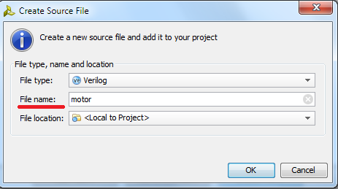

* 完成上面步骤后，可以在Design Sources下看到自己建立的verilog hdl文件，双击它，在右侧出现的界面中可以编辑他，可以自己写verilog hdl代码,这里我们直接拷贝workflow/HDL/motor.src/motor.v，可以使用文本编辑器打开将代码直接复制过来就行了，如下所示：

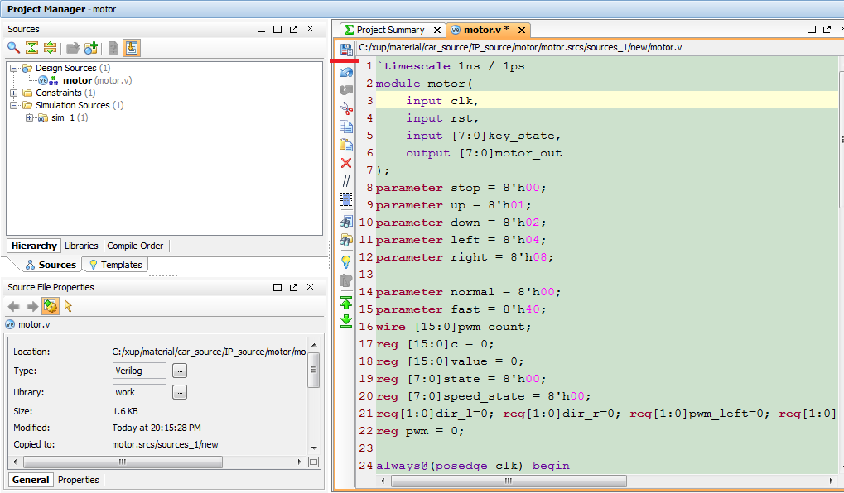

* 至此，一个控制电机转动和方向、并根据输入按键信息进行PWM调速的电机工程完成了。可以通过点击左侧的Run Synthesis和Run Impementation来查看错误与否：接下来我们将生成的vivado工程封装成IPCore，以便以后使用.

注：可以添加约束单独跑这个工程，但这不是本次的目的，这里不展开了，具体细节流程可以到<http://www.xilinx.com>，注册账号、查阅相关信息。

* 以下讲述封装IP 的方法，在菜单栏里单击Tools，在其下拉单击package IP选项：

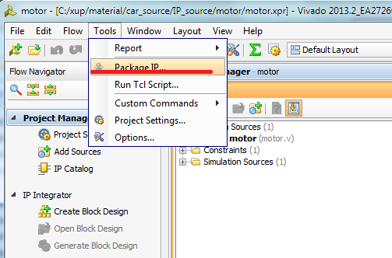

* 出现如下Package New IP欢迎界面：点击Next，一直到点击Finish，在出现的IP Packager Summary中单击OK，出现如下界面，默认是IP Identification选项，library和vendor display name可以随意修改：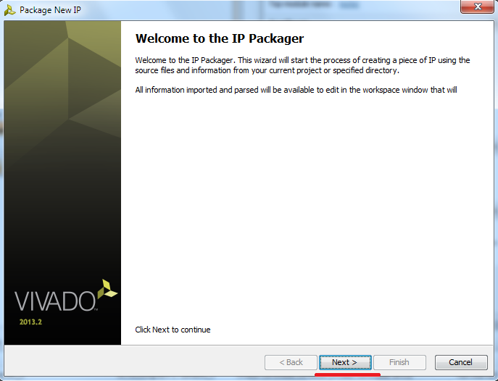

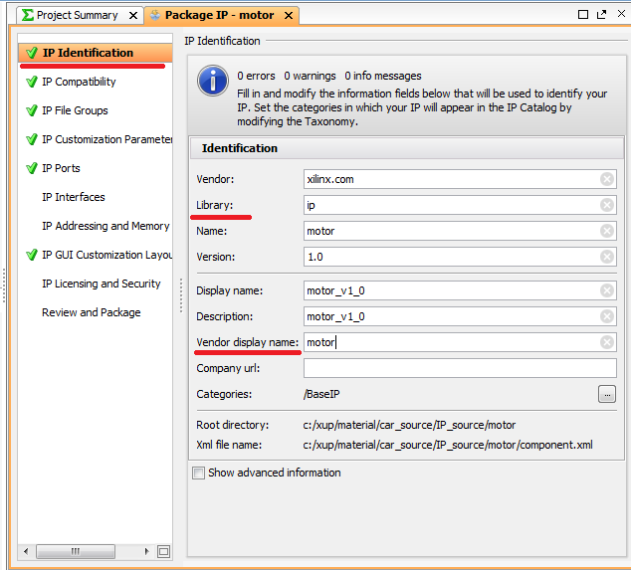

* 修改后，选择Review and Package选项，并点击下方的package IP：

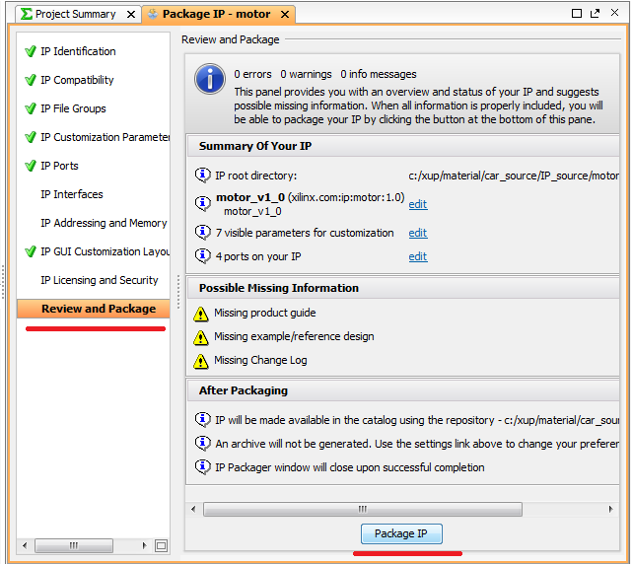

* 至此，我们的IPcore就生成完成了。在我们的工程目录下会出现一个component.xml文件，此文件就是我们的最终想要的IPcore.

## 3.2使用IP设计工程

* 在3.1节，我们学会了如何create一个vivado工程，如何添加自己的HDL代码，并且学会了如何封装IP。下面我们来讲解如何将我们的各个功能模块联系起来，构建可视化wrapper。
* Workflow/ip_cores/下的文件是经过3.1、3.2实现的已经封装好IP的工程文件，包括clkdiv、RF_r、uart、motor，其功能分别为时钟分频、RF接收、蓝牙收发和电机驱动，其中centre工程起到为这些工程建立简单的数据关联作用。这里我们希望同学们能够根据3.1节的内容自己动手完成剩余4个IPcore的创建。这里我们不在一一累述，在workflow/ip_cores/目录下是我们已经做好的ipcore。
* 下面我们将要建立一个综合工程，然后将上面我们已经创建的ipcore联系起来一起来驱动我们的小车。以下是使用这些IP建立自己的小车工程，首先参考3.1建立一个空白工程。修改如下：直到出现如下空白工程界面：

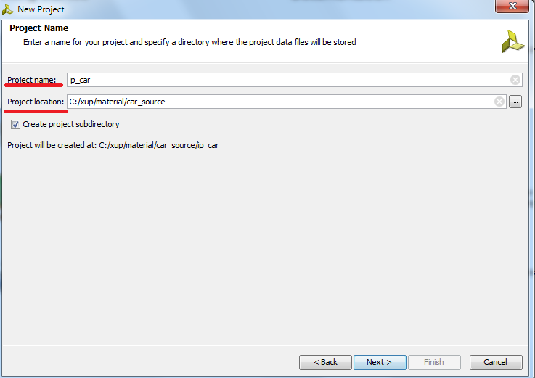

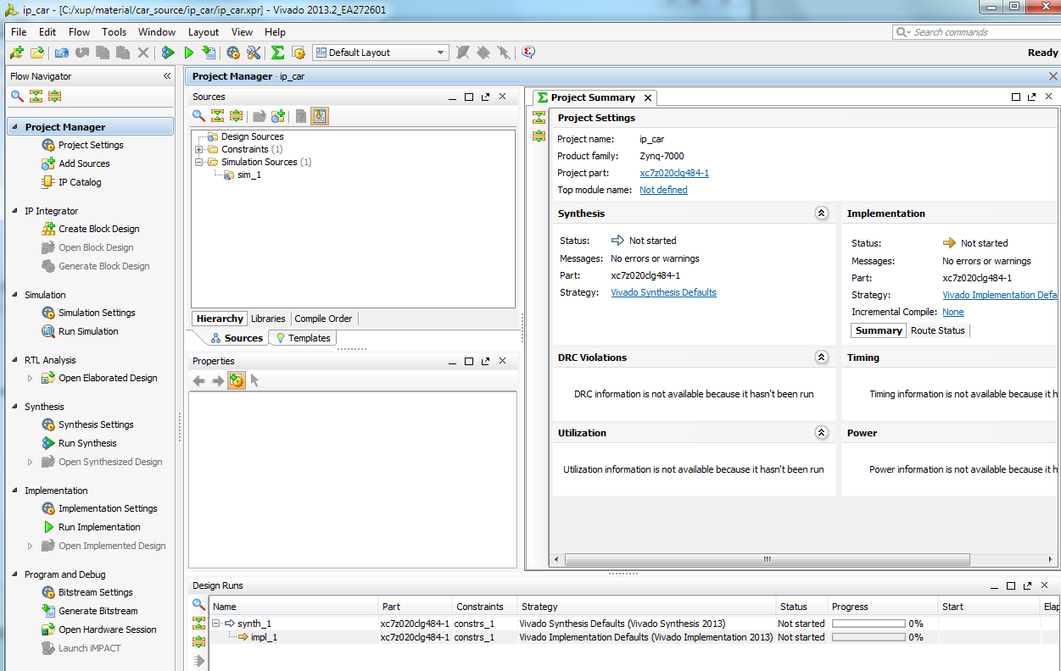

* 点击左侧IP Integrator下的Create Block Design: 输入Design name，点击OK。

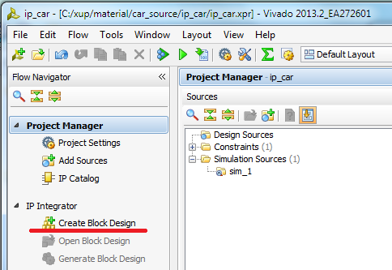

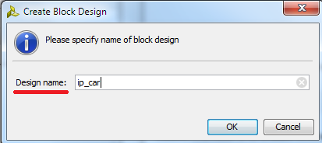、

* 点击Project Manager下IP Catalog：

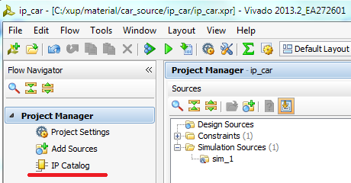

* 在右侧出现的IP Catalog界面中，在空白处右击出现的框图中点击选择IP Settings…：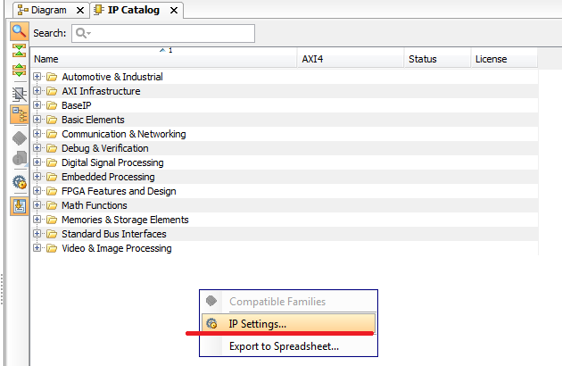
* 在出现的界面中选择Add Repository，之后会跳出选择路径的界面，可以自己选择，这里选择放在工程workflow/ipcores/文件夹下，选择后点击select 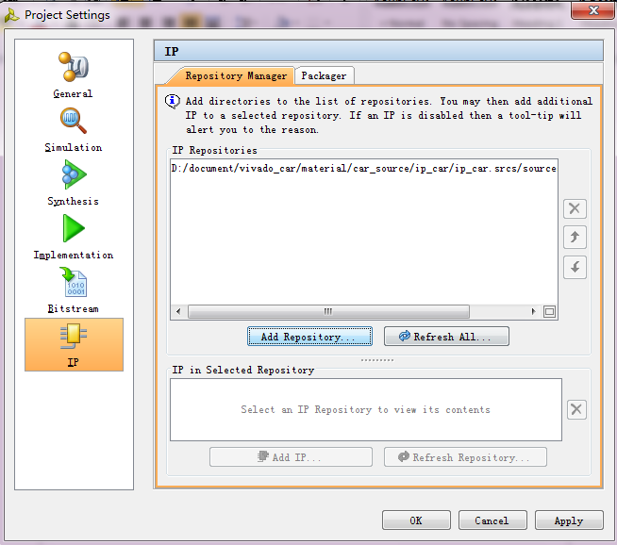

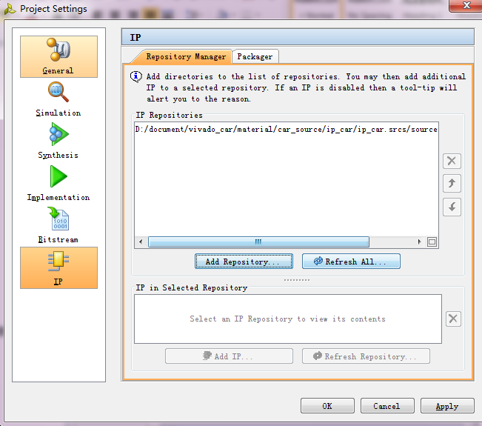

* 选择完后在IP Repositories框图中会出现自己选择的路径。接下来在该路径下逐一添加需要的IP。
* 点击Add IP，出现路径选择界面，点击默认路径栏：双击component.xml，便可完成添加，在IP in Selectd Repository下可以看到该IP，用同样的方法可以完成、workflow/ipcores/目录下所有IP 的添加：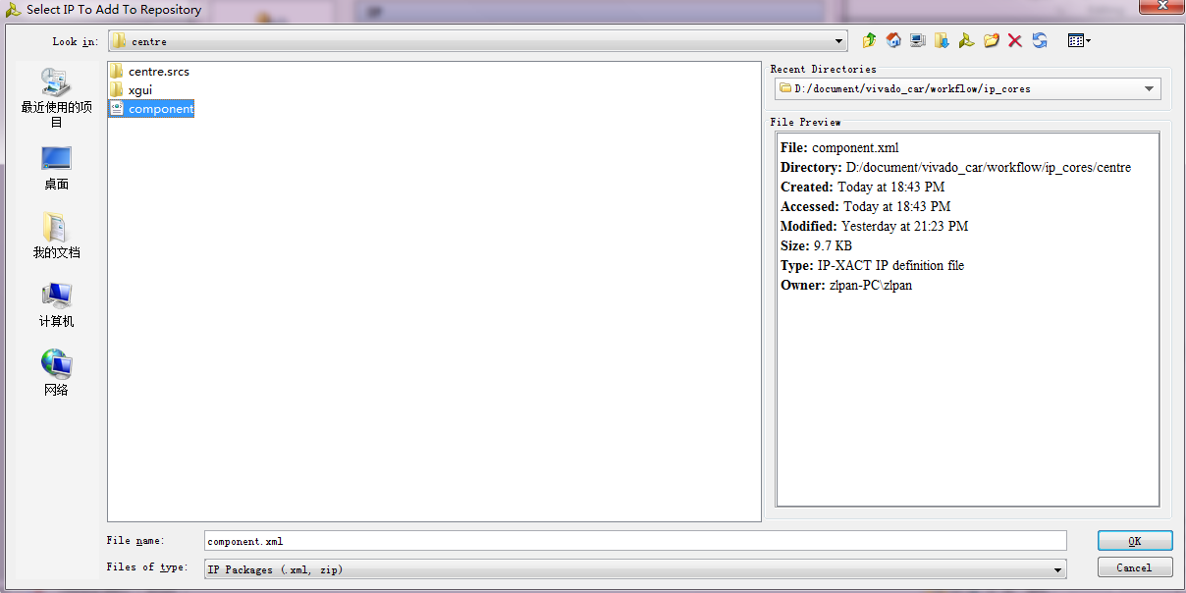 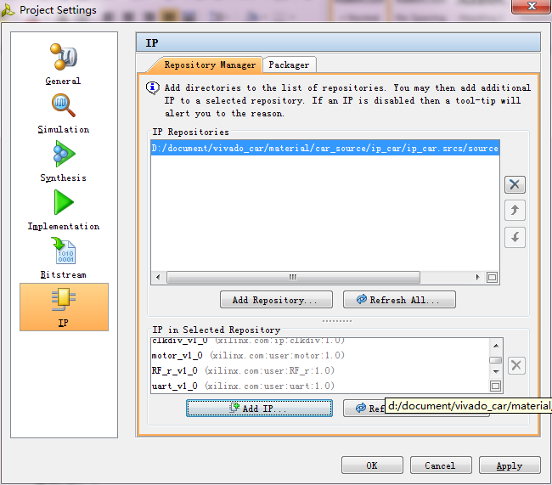
* 然后点击OK，可以在BaseIP下看到添加的IP，用户添加的IP都会出现在该目录下：

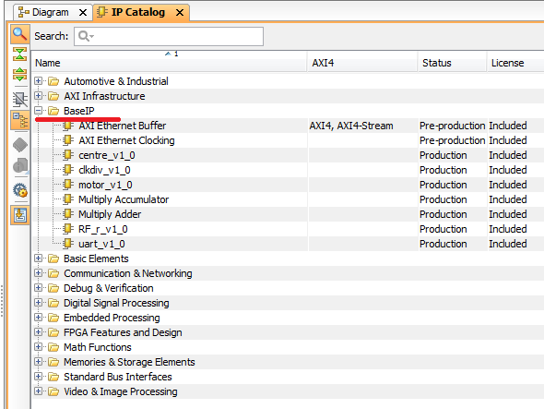

* 切换到Diagram，右击选择Add IP或在上方点击Add IP的方式添加需要的IP：

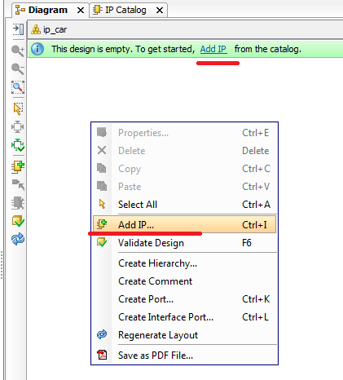

* 在search中输入IP名字，IP显示后双击它就会被添加到面板上, 或者按住ctrl选择完需要的IP后按Enter键：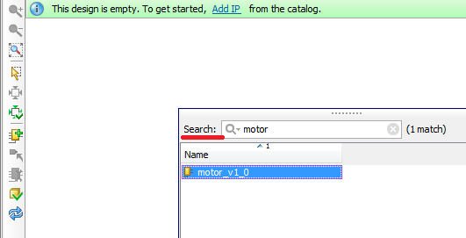 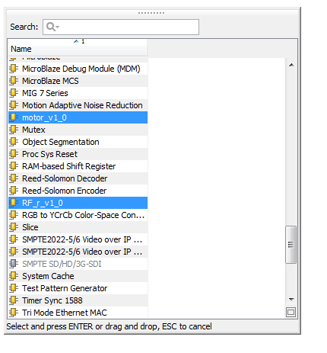

* 出现全部IP后连线，鼠标靠近接口直到变为笔的形状，拖到另一个需要接的口即可，取消连接右键选择End connection Mode即可：

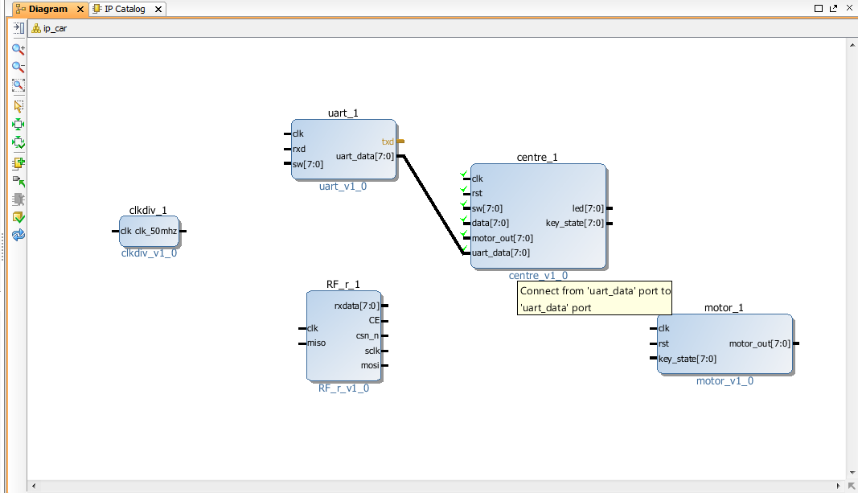

* 对于外接的引脚，鼠标靠近接口直到变为笔的形状右键选择Make External即可，以下是连好的图：

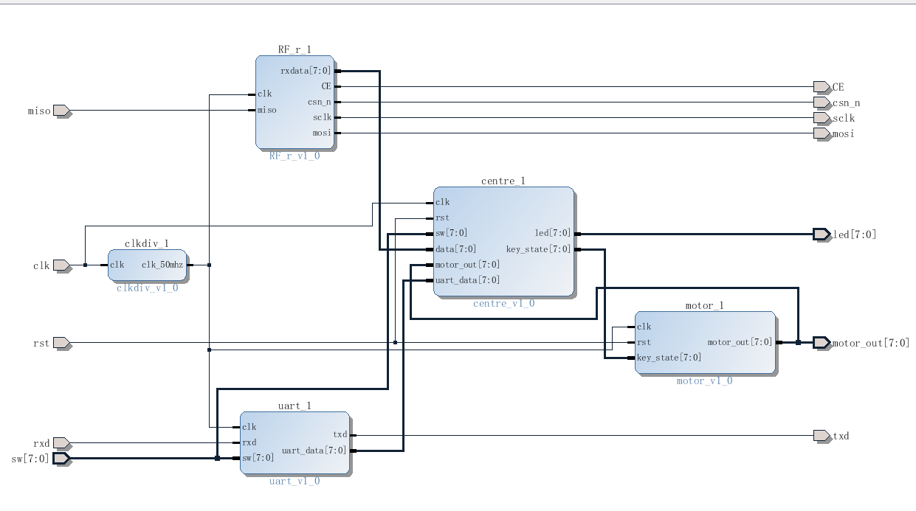

* 完成连接后，保存一下工程。右击ip_car工程，点击Create HDL Wrapper，在跳出的对话框中点击OK，就会产生接口信息文件：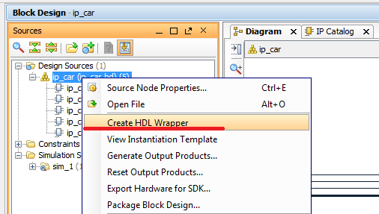
* 最后要给整个工程的外部引脚添加约束，点击Add Sources，选择Add or Create Constraints：

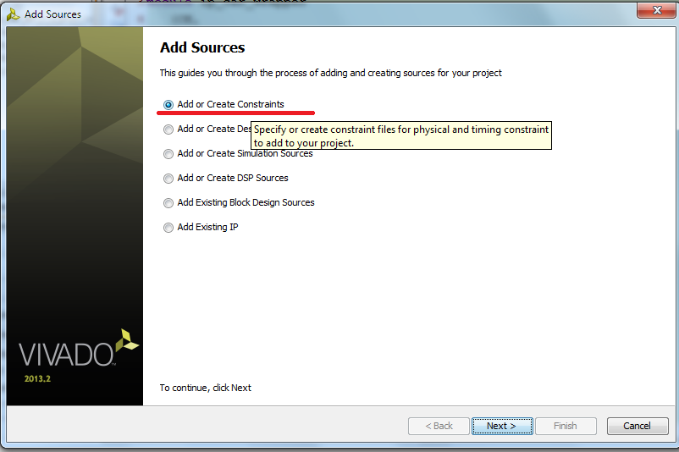

* 点击Next，选择Create File…，输入File name，点击OK，最后点击Finish：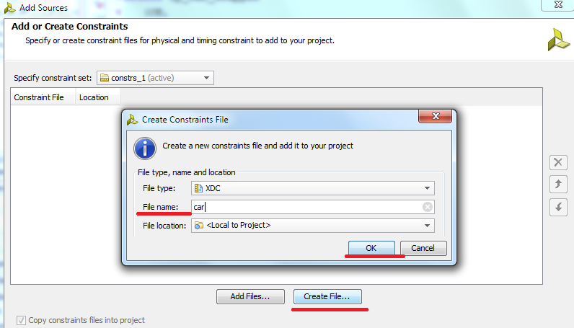
* 在constraints下出现自己建立的.xdc文件，可以自己添加，也可以将workflow\约束文件\new\car.xdc复制过来直接使用。

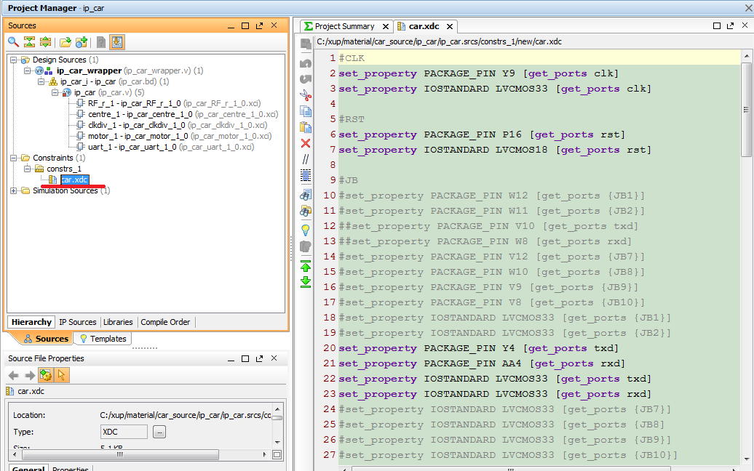

* 在Flow Navigator下点击Run Synthesis，在弹出的对话框中选择Run Implentation并点击OK，之后再在弹出的对话框中选择Generate Bitstream并点击OK，最后在弹出的对话框中选择 Open Hardware Session并点击OK，将小车zynq的prog口USB线和电脑接好，打开电源，在工程上方点击Open a new hardware target，在弹出界面中选择Next。对于第一次使用的用户没有Open recent target选项，之后可以选择该选项，不用另外创建：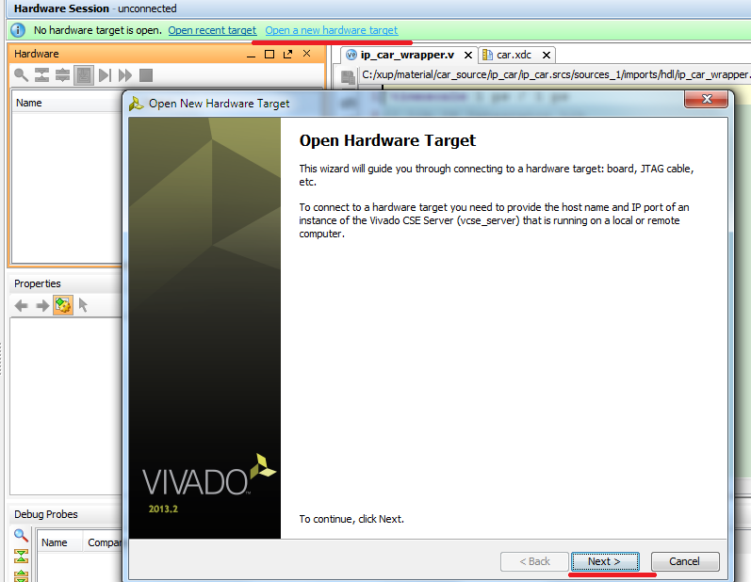
* 在下面弹出的界面中可以更改port，这里选择60011：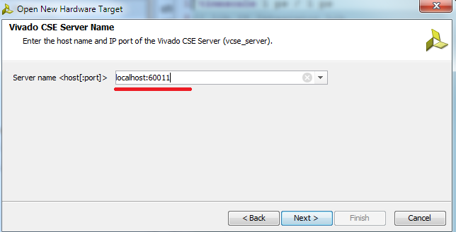
* 连续点击Next，直到点击Finish，之后点击program device并点击xc7z020_1：

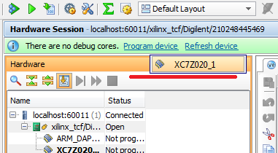

* 确认好.bit路径后点击Program：

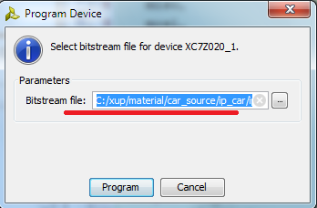

* 至此程序下载进zynq里了。可以使用带RF的控制板或带app的安卓手机控制该小车。